**Spiritul competiției la Colegiul Economic „Dionisie Pop Marțian” Alba Iulia**

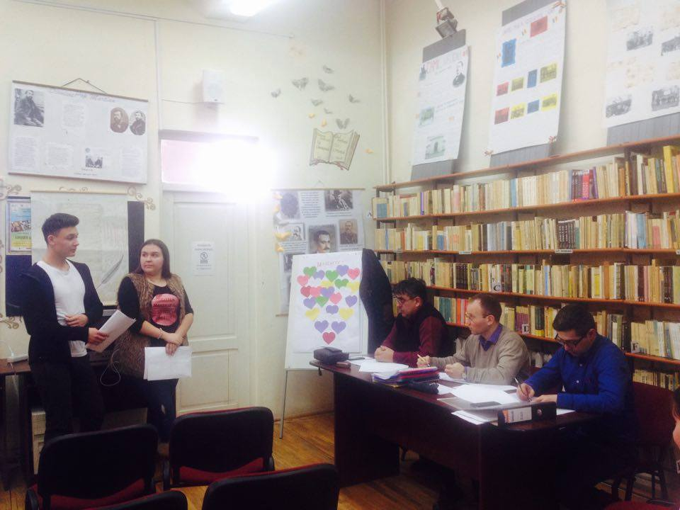 Colegiul Economic „Dionisie Pop Marțian” Alba Iulia, a găzduit, joi 23 februarie 2017, etapa locală a *Competiţiei* ***BUSINESS PLAN****,* organizată anual de MEN și CNDIPT-ROCT, prin inspectoratele şcolare/unitățile de învăţământ subordonate, în parteneriat cu autorităţile administrative publice locale, cu instituții de învățământ superior și de cercetare din țară sau din afara țării, organizații nonguvernamentale, agenţi economici reprezentativi, asociaţii patronale din domeniile economice pentru care se organizează formare profesională, organizaţii sindicale și organizaţii ale societăţii civile, structuri asociative locale etc.

Competiția ***BUSINESS PLAN*** are ca scop dezvoltarea competenţelor antreprenoriale ale elevilor și constă în prezentarea, de către elevii implicaţi, a unor planuri de afaceri ale firmelor de exerciţiu. Planurile de afaceri elaborate reprezintă rezultatul formării în firma de exerciţiu.

Competiţia se derulează în patru etape: etapa la nivel local, la nivel județean, la nivel regional și la nivel național. În competiția locală desfășurată la Colegiul Economic „Dionisie Pop Marțian” Alba Iulia s-au înscris 18 firme, dornice să-și demonstreze spiritul antreprenorial cultivat prin metodele de predare activă care simulează gândirea critică, luarea deciziilor și asumarea responsabilităţilor. Fiecare firmă de exerciţiu şi-a prezentat planul de afaceri, urmat de discuţii și întrebări legate de modul de a deveni competitiv pe o piaţă concurenţială. Planurile de afaceri au fost evaluate conform unui set de criterii stabilit prin regulamentul concursului.

În urma acestei etape, firmele premiate au fost:

* FE WHITE LADY SRL, prof. coordonator Popa Victoria, premiul I
* FE BOITE DE CHOCOLAT SRL, prof. coordonator Popa Victoria, PREMIUL II
* FE BUSINESS GIFTS SRL, prof. coordonator Ciocan Carmen, PREMIUL III
* FE AURUL APUSENILOR SRL, prof. coordonator Popa Victoria, MENȚIUNE
* FE DA VINCI CAFE SRL , prof. coordonator Beca Felicia, MENȚIUNE
* FE XIECO LEASING SRL , prof. coordonator Ciocan Carmen, MENȚIUNE
* FE FRESH EVENT SRL , prof. coordonator Furdui Amalia, MENȚIUNE

FE WHITE LADY SRL, reprezentată de elevele Stanciu Petronela și Drăgan Roxana, a obținut cel mai mare punctaj din partea comisiei de evaluare, ceea ce o propulsează spre următoarea etapă a competiției, respectiv cea județeană, desfășurată în luna martie.

Felicitări tuturor participanților și succes în utilizarea instrumentele specifice managementului riscului pentru dezvoltarea competenţelor necesare întreprinzătorului dinamic.